[四川大学华西医院IJBM被质疑](https://mp.weixin.qq.com/s?__biz=MzU5OTAzNzQ5Nw==&mid=2247485522&idx=1&sn=db2f9d75534a0010524f38aa79999992)

原创一只科研鸭[科研鸭](javascript:void(0);)2025-04-18 19:56:53四川

[](https://mp.weixin.qq.com/s?__biz=MzU5OTAzNzQ5Nw==&mid=2247484860&idx=1&sn=0fb2b770a5f98d730df24f440e596fff&scene=21#wechat_redirect)

**Research Frontline**

**科研前线**

2025 年开年以来，中国科研人员在多篇高水平期刊发表的论文中，频繁被曝出图片重复使用问题，涉及Nature、Nature 子刊及Cell 子刊等顶级期刊。从四川大学到清华大学的多篇论文中，均发现了实验图片重复使用的情况，引发学术广泛关注。这不仅暴露了科研数据管理中的疏漏，也反映了图片筛查技术的局限性。









**编者按**



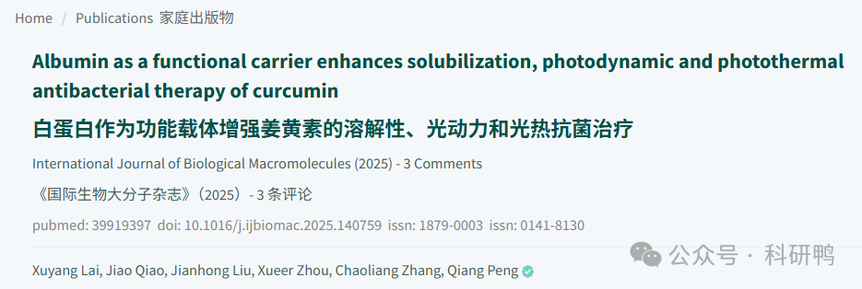

2025年，来自四川大学华西口腔医院的Xuyang Lai（第一作者）、Jiao Qiao、Jianhong Liu、Xueer Zhou、Chaoliang Zhang（张超亮）和Qiang Peng（通讯作者）在《International Journal of Biological Macromolecules》（国际生物大分子杂志）发表了一篇研究论文，题目为：《Albumin as a functional carrier enhances solubilization, photodynamic and photothermal antibacterial therapy of curcumin》（白蛋白作为功能载体增强姜黄素的溶解性、光动力和光热抗菌治疗）。

该研究探讨了白蛋白（如牛血清白蛋白，BSA）作为载体，用于改善姜黄素（Curcumin）的溶解性，并增强其光动力（PDT）和光热（PTT）抗菌效果。研究通过纳米复合物制备、光谱分析、体外抗菌实验（如琼脂平板抑菌实验）和细胞实验，验证了该载药系统的有效性。作者声称，该策略可提高姜黄素在抗菌治疗中的应用潜力，尤其在耐多药细菌感染的治疗中具有前景。然而，论文发表后，PubPeer上迅速出现了关于实验图片重复使用的质疑，涉及多个关键数据图。









**文章质疑**



**2025年4月**，用户**Archasia Belfragei**在PubPeer上连续发表3条评论，指出论文中**多个琼脂平板实验图片存在重复使用**的问题，具体包括：

1. **图4f**：两个不同的实验组（可能代表不同浓度或处理条件）的抑菌圈琼脂平板图片**高度相似甚至完全一致**（经软件检测确认）。
2. **图4a**：同样存在**两个琼脂平板图片重复**的情况，疑似同一张图片被复制后用于不同实验组。
3. **图6c**：抑菌实验的琼脂平板图片中，部分区域**背景和细菌生长模式完全一致**，可能属于不当重复使用。

附图：

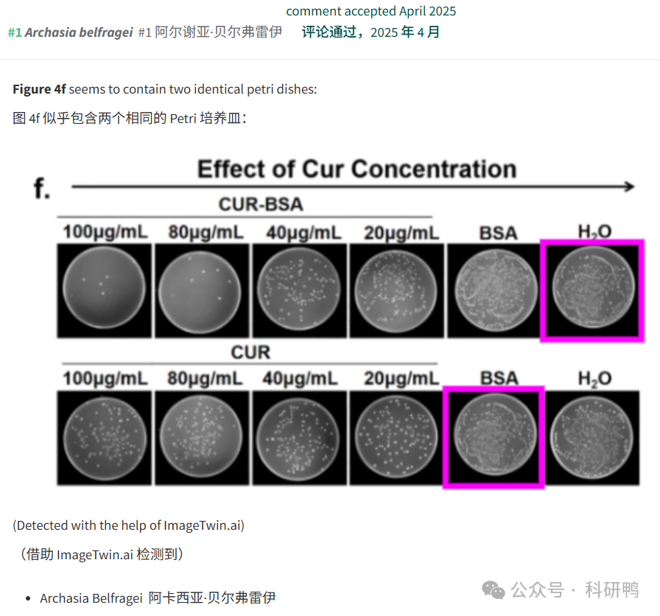

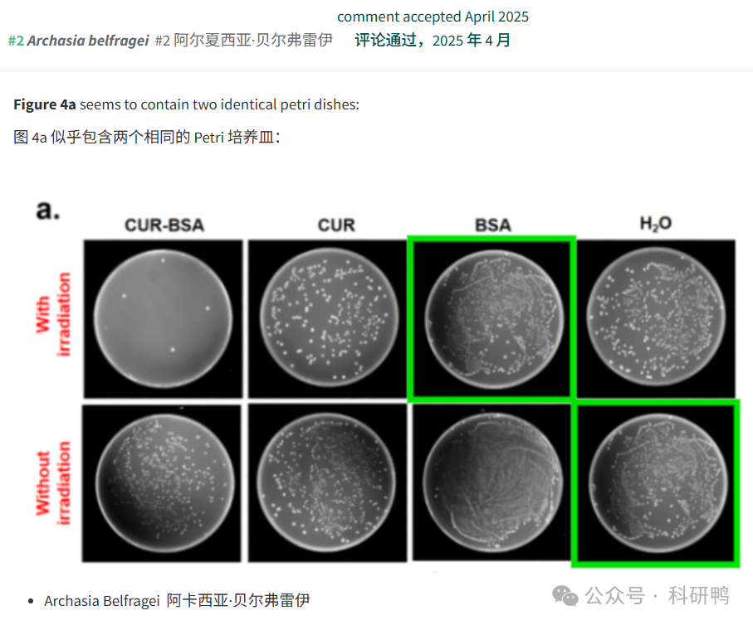

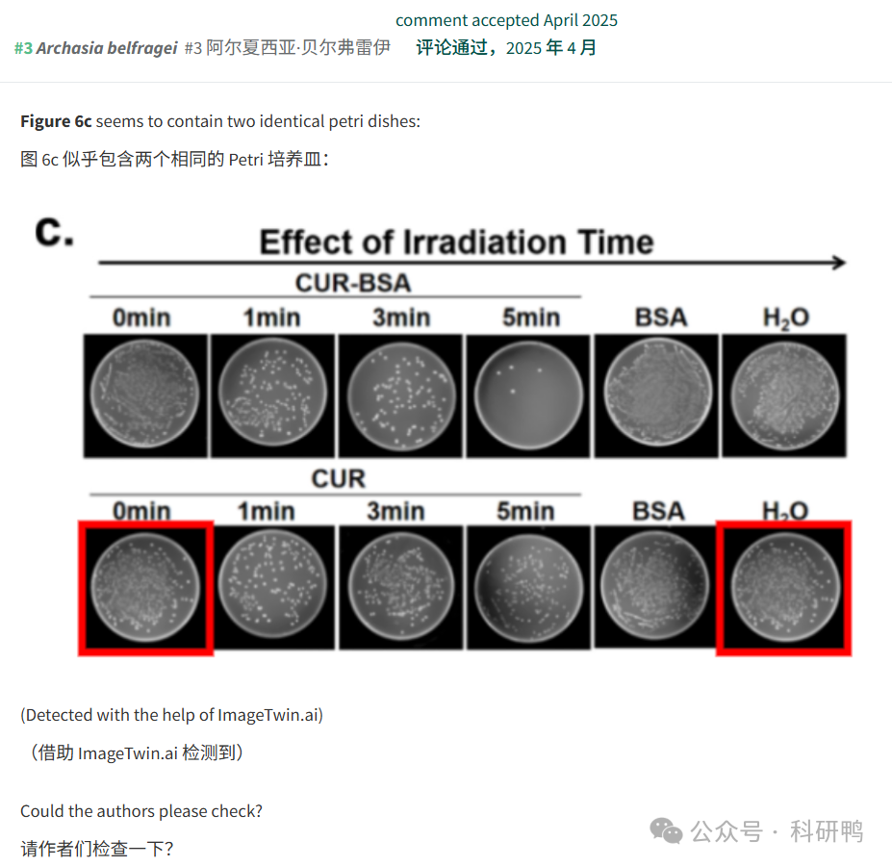

参考消息：

https://pubpeer.com/publications/BCC0B83DA6B901E5306F29F21E2FF3

注：公众号所有推文信源，均来源于pubpeer、For Better Science等网站公开质疑以及部分粉丝投稿。科研鸭从来没有、也永远不会主动查重论文并去pubpeer上质疑。

**往期更新**

[消失半年多，卷王带着新产品回归了。科研图片查重新时代产品：FigScan科研图片查重系统正式发布！查重价格低至0.1元/张](https://mp.weixin.qq.com/s?__biz=MzU5OTAzNzQ5Nw==&mid=2247484860&idx=1&sn=0fb2b770a5f98d730df24f440e596fff&scene=21#wechat_redirect)

[公告：关于删除本平台推文的方法介绍！](https://mp.weixin.qq.com/s?__biz=MzU5OTAzNzQ5Nw==&mid=2247485312&idx=1&sn=4f28fcd45a6cd208e8330d0e26f89890&scene=21#wechat_redirect)